KÜRZEREGEL 1 Wörter mit Doppelkonsonanten | Memo 4

Schreibe 8 Sätze zum Bild, in denen insgesamt mindestens 12 Wörter mit Doppelkonsonanten vorkommen.

Mögliche Doppelkonsonanten: ff, ll, mm, nn, pp, rr, ss, tt, ck, tz

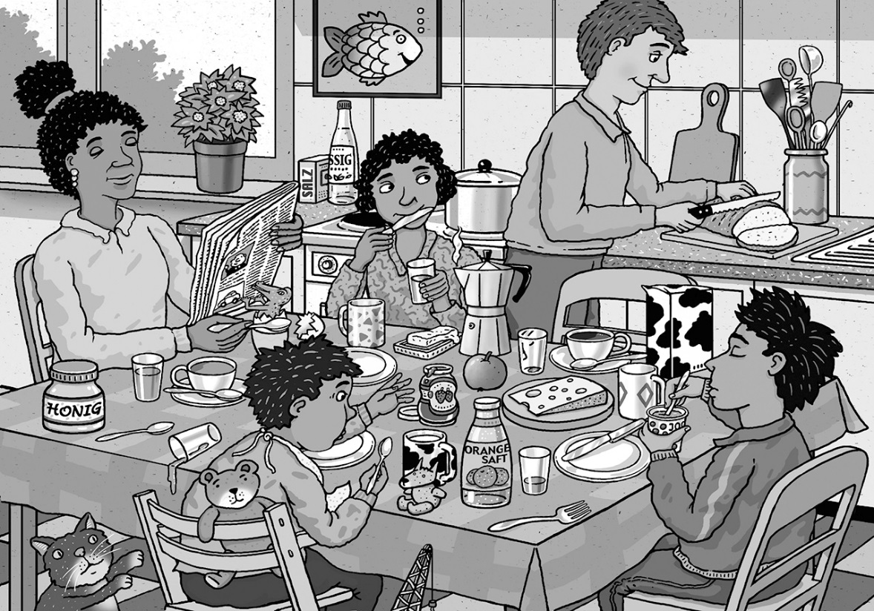
Illustration: Jürg Obrist

1 | ………………………………………………………………………………………………………………………………………………………………………………….  ………………………………………………………………………………………………………………………………………………………………………………….
2 | ………………………………………………………………………………………………………………………………………………………………………………….  ………………………………………………………………………………………………………………………………………………………………………………….
3 | ………………………………………………………………………………………………………………………………………………………………………………….  ………………………………………………………………………………………………………………………………………………………………………………….
4 | ………………………………………………………………………………………………………………………………………………………………………………….  ………………………………………………………………………………………………………………………………………………………………………………….
5 | ………………………………………………………………………………………………………………………………………………………………………………….  ………………………………………………………………………………………………………………………………………………………………………………….
6 | ………………………………………………………………………………………………………………………………………………………………………………….  ………………………………………………………………………………………………………………………………………………………………………………….
7 | ………………………………………………………………………………………………………………………………………………………………………………….  ………………………………………………………………………………………………………………………………………………………………………………….
8 | ………………………………………………………………………………………………………………………………………………………………………………….  ………………………………………………………………………………………………………………………………………………………………………………….

Punkte |  | / ..

